Тема «Десятичные дроби в ОГЭ»

Белошапкина Ольга Павловна, учитель математики МБОУ «Гляденская СОШ»

План работы

1. Выступление
2. Приложение 1
3. Тренажёры для устного счёта

Каждый учитель математики, кто хоть однажды выпускал классы, понимает, детей надо готовить к экзаменам, начиная с пятого класса. Практические все изучаемые темы с 5 по 9 классы входят в ОГЭ. Программа по математике очень насыщенна, но сократить её самому учителю невозможно, так как изучение любой темы либо необходимо для изучения следующей, либо входит в экзамен.

Используя опыт подготовки учащихся к экзаменам, я отрабатываю темы входящие в экзамен, в том классе в котором она изучается. Например, в 5 классе повторяем всё о натуральных числах и основной упор делаем на работу с десятичными дробями, в 6-ом – работа с обыкновенными дробями, имеющими разные знаменатели, пропорцией и действия с рациональными числами и т.д.

Чтобы было понятно, какие темы более значимы в каждом курсе математики, надо обратиться к кодификатору требований к уровню подготовки, кодификатору элементов содержания, спецификации и конечно к самим учебникам. Предлагаю таблицу по основным темам, проверяемым на экзамене из курса 5 класса ([Приложение](приложение%201.docx) 1)

Уже в пятом классе нужно настраивать ребят на выполнение первого задания модуля «Алгебра», в котором написано «Найдите значение выражения». Выражение может содержать действия с десятичными или обыкновенными дробями или содержать и те и другие дроби, например как в демоверсии этого года (Найдите значение выражения ). На сайте ФИПИ есть открытый банк задании, в котором такая же формулировка заданий.

На сайте Гущина также есть банк заданий. По тестовому заданию 1**. Числа и вычисления** есть набор заданий по следующим темам:

* Действия с обыкновенными дробями
* [Действия с десятичными дробями](приложение%202.docx)
* [Сравнение чисел](приложение%203.docx)
* Степени

Для успешной сдачи необходимо, прежде всего, формировать умения устного счёта. Существует много способов устного счёта, например: 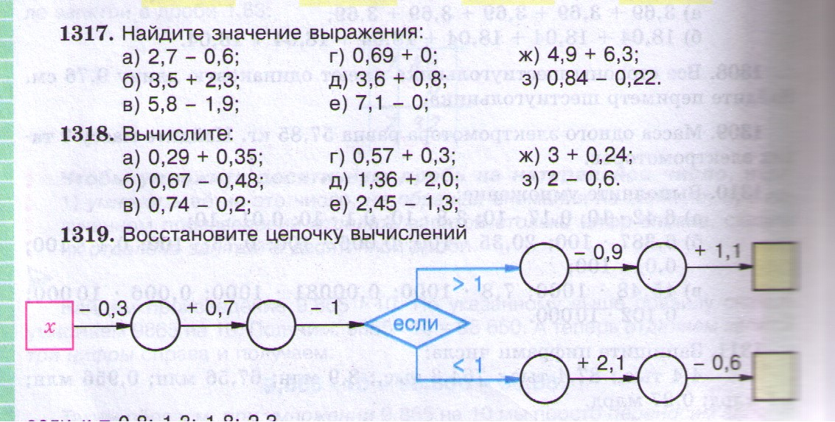 и т.д.

Все эти задания даны в самом учебнике, но помимо учебника можно использовать [математические тренажёры](masai.exe) [(дом)](dom.exe) и т. д.

Имеются и различные книги, например «Устная математика, 5-6 класс», автор А.П.Ершова

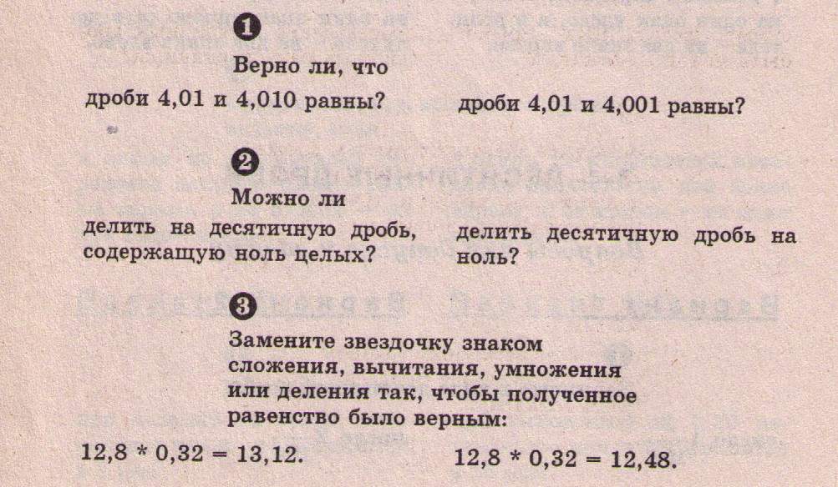

«Арифметика, занимательные задачи» автор Б.Д.Фокин

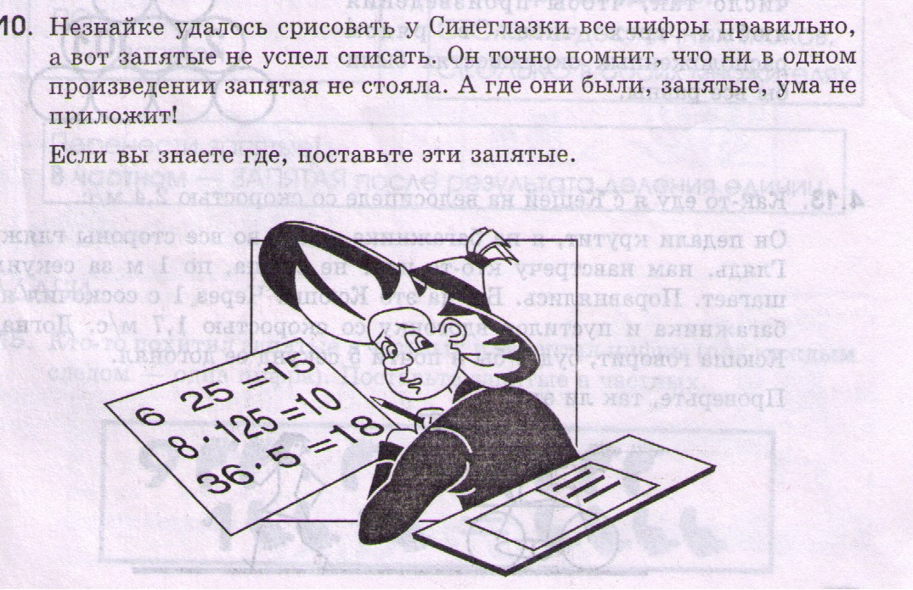

Я считаю важным приучать ребят работать самостоятельно, так как это даёт уверенность, что учащиеся справятся с экзаменом. Поэтому на уроках надо использовать разные виды самостоятельных работ.

Например:

1. Решение одного примера с последующей проверкой в паре.
2. Решение целого номера с последующей проверкой в группе или у учителя.
3. Самостоятельная работа на весь урок

Задания можно брать как в самом учебнике, так и на карточках.

**«Сравнение десятичных дробей»**

**Вариант 1**

1. Запишите в виде десятичных дробей: .
2. Расставьте в порядке возрастания числа:

.

1. Сравните числа, заменив звездочку знаком < или > :



**«Сложение и вычитание десятичных дробей»**

**Вариант 1**

1. Выполните действия:



1. Выполните действия:



Практическая работа в любой теме конечно невозможна без теоретических знаний, поэтому работа с понятиями должна стоять на первом месте. Как бы учитель не старался приготовить ребят к экзаменам, нереально решить все возможные примеры, а знание теории даёт возможность справиться с любым заданием.